Тесты для утилиты импорта.

# Введение

## Цель и область применения инструкции

Цель тестирования - это выявление дефектов и ошибок в программном обеспечении или системе. Тестирование помогает гарантировать, что продукт соответствует требованиям заказчика, работает правильно и без сбоев.

# Выполнение тестов

## Описание тестовых данных

Тестовые данные хранятся в папке Templates, она содержит все эксель документы для тестов, а также в папке TestDocs хранится файл, который служит для загрузки в систему как тело документа.

Стоит отметить, что данные связаны между собой, то есть для создания договоров, сначала должны создаться сотрудники, при изменении данных или добавлении новых это нужно учитывать.

## Описание процедуры выполнения тестов

1. Запустить проект.
2. Настроить ConfigSettings.
3. В классе TestSettings указать актуальный логин и пароль.
4. Во вкладке «Тест» зайти в обозреватель тестов.

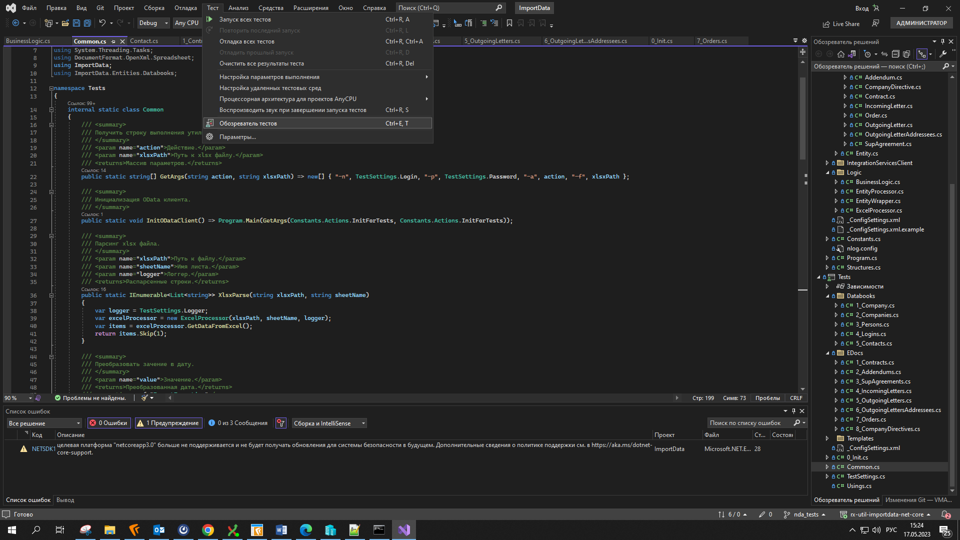

1. В обозревателе тестов можно запустить все тесты или выбрать нужный узел с тестами и запустить их выполнение.

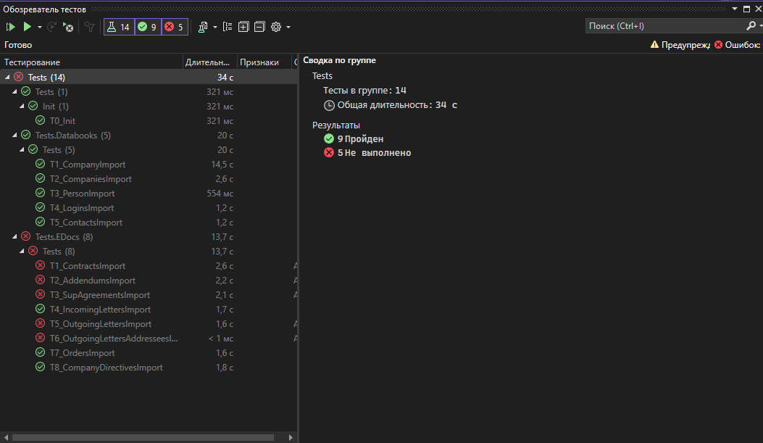

## Анализ результатов тестирования

При выполнении тестов, чаще всего может возникнуть следующие ситуации

1. Тест успешно пройден.
2. Ошибка в коде.
3. Сущность не найдена.
4. Ошибка в сущности.

### Ошибка в коде

В этом случае по стеку можно увидеть где именно произошла ошибка и посмотреть, что там происходит.

Так же можно пройтись отладчиком, чтоб более подробно увидеть входные данные и точно понять где происходит ошибка.

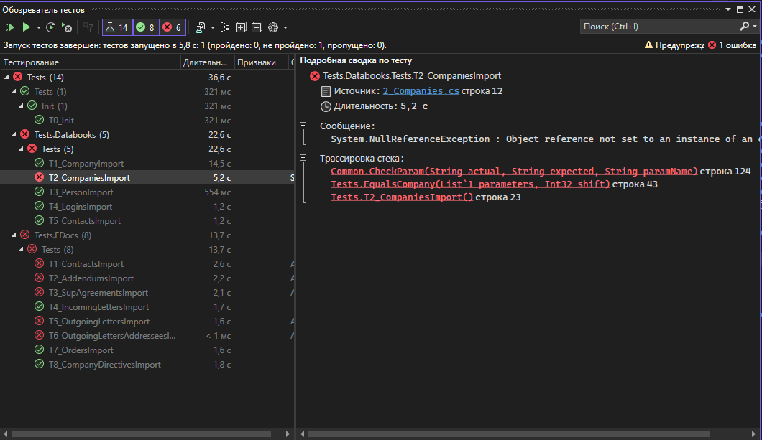

### Сущность не найдена

Это является сигналом, что сущность в RX не была создана.

Причин может быть множество, часть из них

1. Возникла ошибка во время импорта, но т.к. ошибка перехватилась и обработалась, то тут они показаны не будут. Такое можно увидеть только в логе утилиты или отладчиком.
2. В самом тесте неверно написан поиск сущности. Проверить по каким параметрам ищется сущность.
3. Ошибка, связанная с прикладной разработкой, например, не заполнен обязательный параметр. Это можно увидеть в логе сервиса интеграции.
4. Ошибка в тестовых данных, чаще всего можно увидеть в результатах импорта в эксель файле.

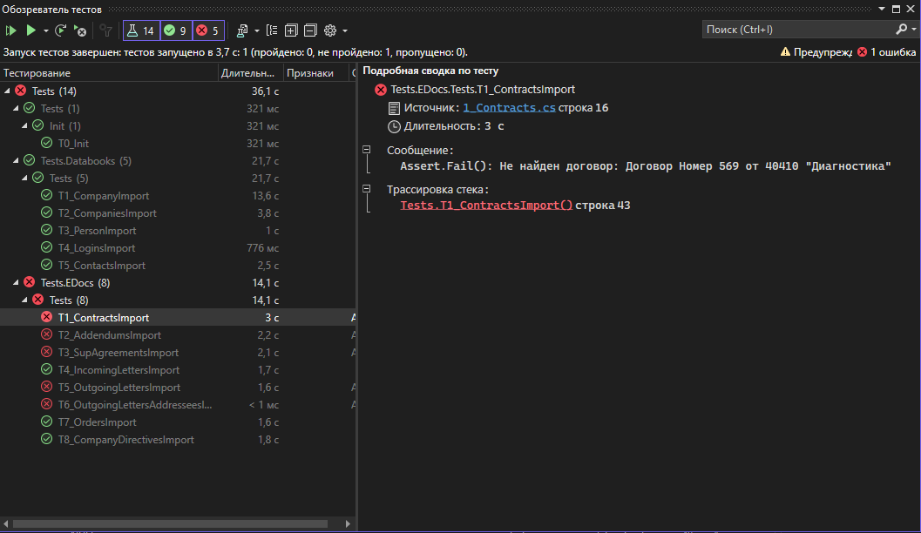

### Ошибка в сущности

Самая понятная ошибка, показывает, что данные занеслись неправильно. Expected – Ожидаемый результат из эксельки, Actual – актуальные данные из Directum RX. Тут нужно идти в код и смотреть как заносятся данные, так же на это влияет прикладной код Directum RX, т.к. некоторые свойства, например регион или пол подставляются автоматически.

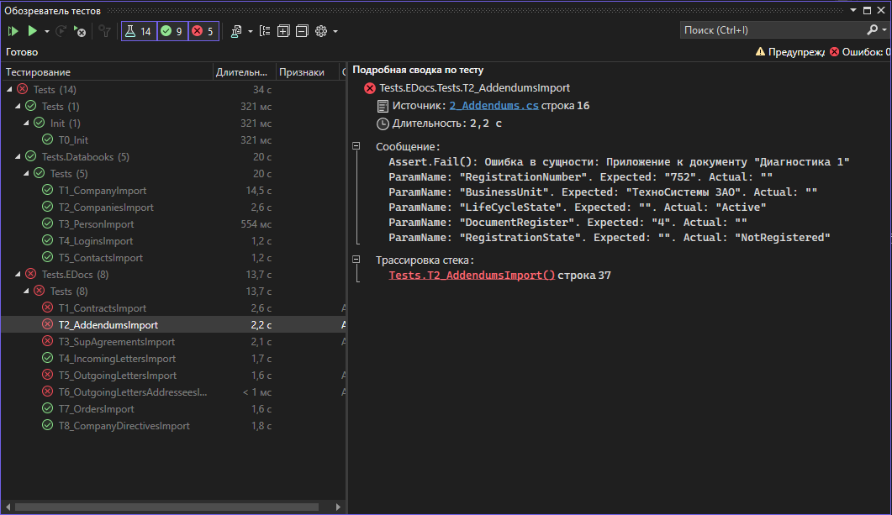

## Рекомендации по доработке системы

### IEntity

Большая часть классов сравнивается по имени, для этого создан базовый класс IEntity и большая часть классов наследуется теперь от него. При создании новых сущностей для импорта и добавлении к ним тестов желательно наследоваться от этого класса.

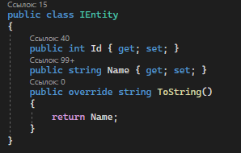

### Добавление новых полей

Если в сущность добавилось новое поле, то нужно просто добавить его в эту область метода Equals в тесте. Метод CheckParam принимает в себя

* сравниваемое свойство;
* содержимое из эксельки;
* имя параметра, которое будет отображаться в ошибке;

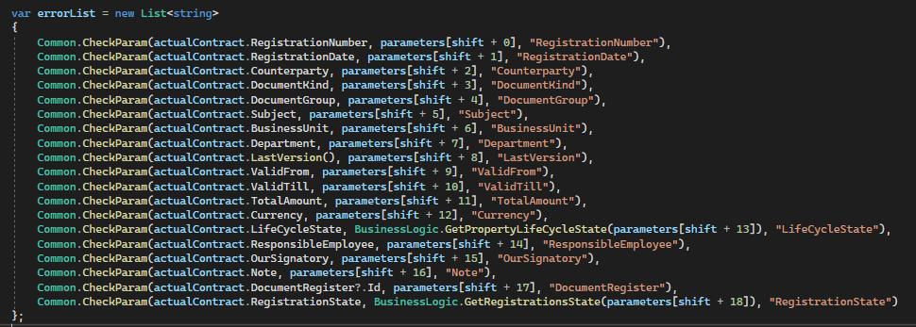

Если нет подходящей перегрузки метода CheckParam, то можно написать свой в классе Common

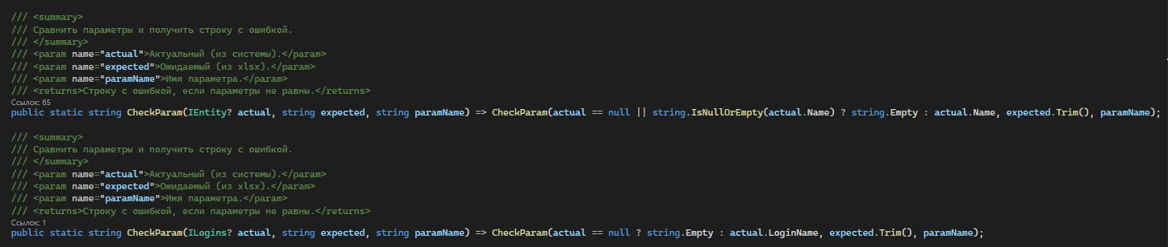

### Создание новых тестов

Тесты можно создавать по аналогии.

#### Атрибуты

Fact – указывает, что это тест. Методы с этим атрибутом попадают в обозреватель тестов.

Order – приоритет теста, указывает в каком порядке будут выполняться тесты.

#### Тест T0_Init

Нулевой тест – инициализация, выполняется самым первым.

Сейчас используется для смены регистрационных номеров в документах. Т.к. система не позволяет загружать документы с одним и тем же регистрационным номером, чтоб не менять их руками, написан такой вот тест.

#### Класс TestSettings

Класс служит для хранения настроек

* пути к файлам;
* логин и пароль.

#### Класс Common

Тут хранятся общие методы для тестов

Хочется выделить InitODataClient(), данный метод нужен для инициализации Simple OData Client, если нужно выполнить какие-то действия с сущностями до начала теста. Пример использования можно посмотреть в импорте договоров, там создаются категории перед основным выполнением.